1. Para ver la información que necesitará para terminar este ejercicio, haga clic en Inicio,

Clic en Ayuda y soporte, teclee Consola de recuperación en el cuadro de búsqueda y

Después oprima Intro.

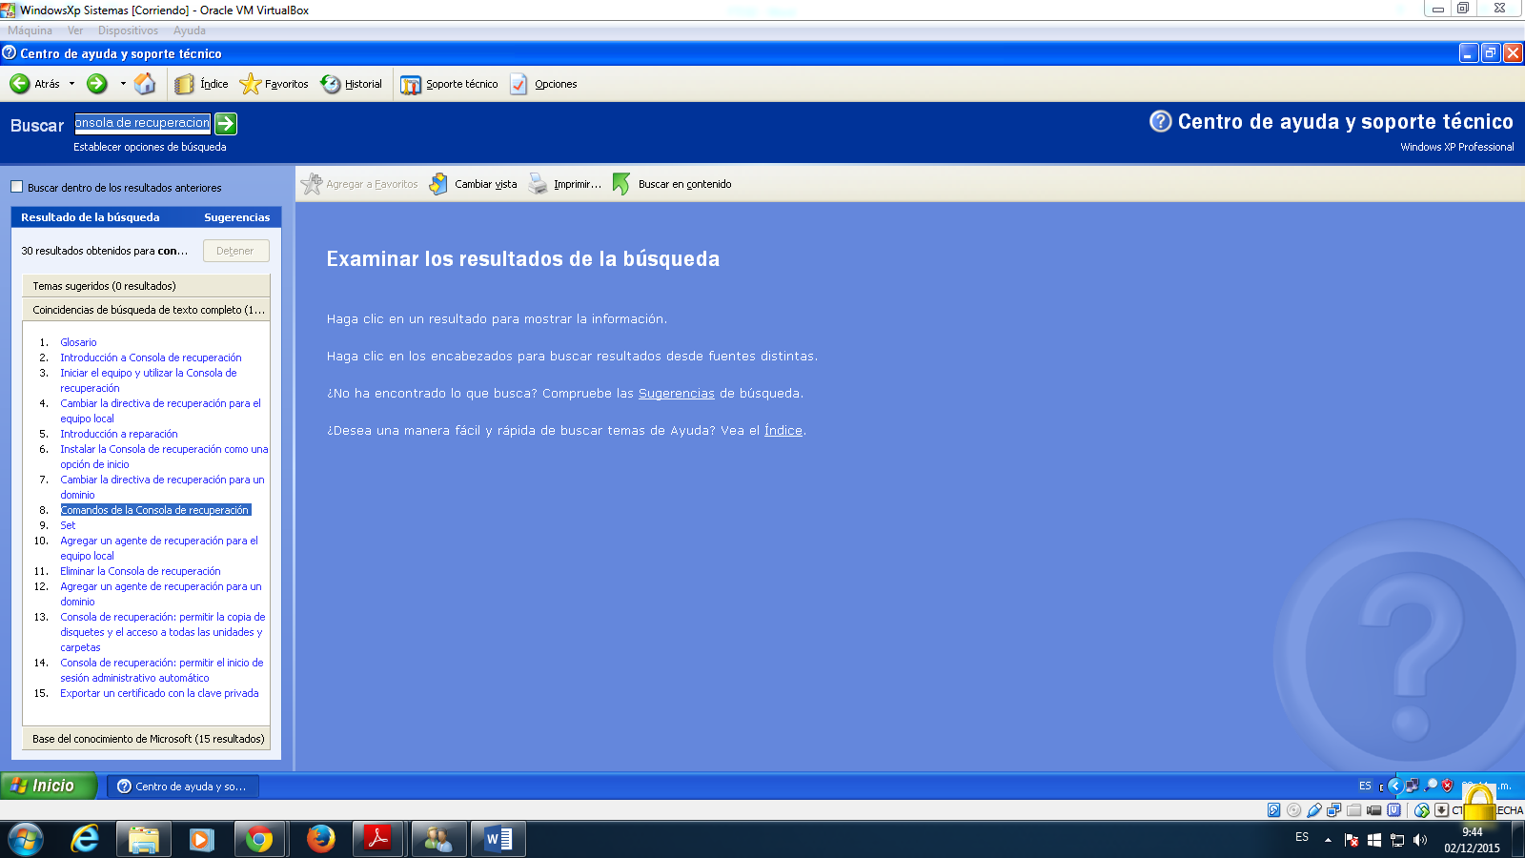

2. En el cuadro de Resultados de la búsqueda, haga clic en Comandos de la consola de

Recuperación. Haga clic en cada comando para ver la información necesaria para cada

una de las preguntas siguientes.

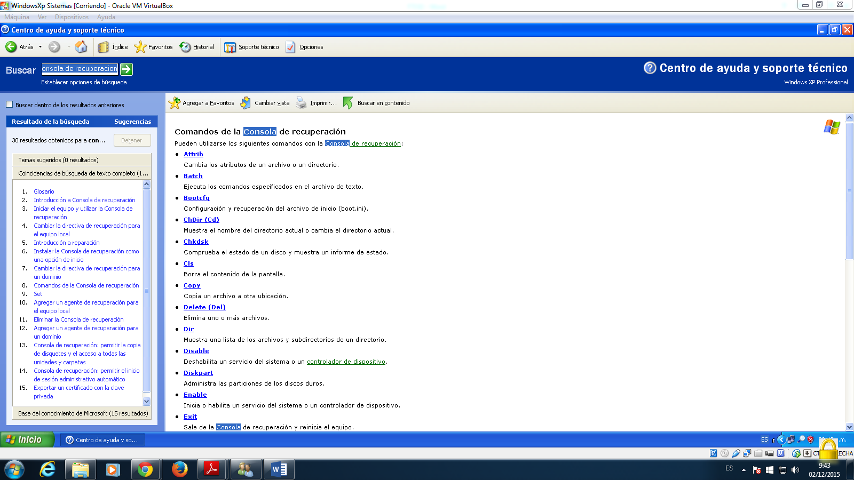

3. ¿Cuál es el comando para buscar una lista de los archivos y subdirectorios en la unidad C:?

C:/DIR

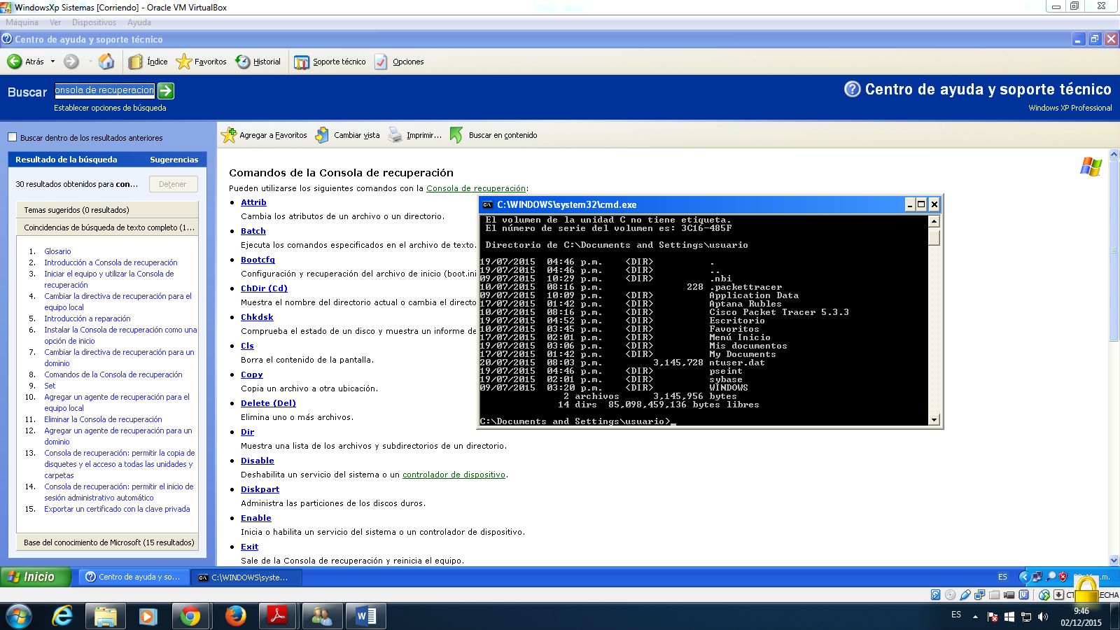

4. ¿Cuál es el comando para borrar el archivo virus.exe de la carpeta i386 en la unidad D:?

d:\i386\virus.exe

5. ¿Cuál es el comando para activar el servicio llamado controlador cdrom.sys que está en

la carpeta windows\system32\drivers en la unidad C: para arrancar automáticamente?

c: \windows\system32\drivers\cdrom.sys service auto start

6. ¿Cuál es el comando para agregar una partición de 10 GB en su disco rígido?

diskpart\add\Device\HardDisk0_10

7. ¿Cuál es el comando para agregar un nuevo sector de Inicio a la partición de su sistema?

fixboot d: